Тема поста: Судебная задолженность
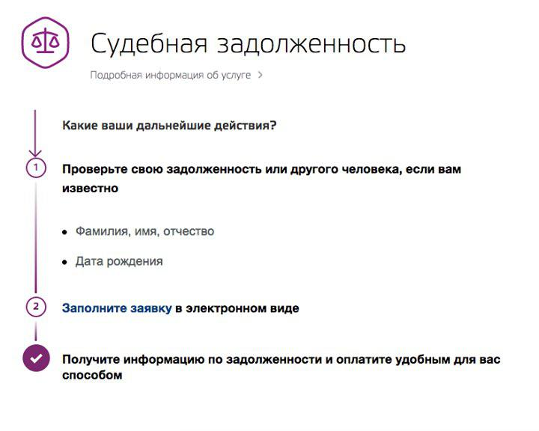

Facebook / ВК
#порталГосуслуг
На бета-версии портала госуслуг можно проверить судебную задолженность: https://goo.gl/27aN50. Если вы зарегистрированы на портале, это занимает 1-2 минуты.
Судебная задолженность — это просроченные долги перед государственными органами: налоги, штрафы ГИБДД, которые взыскивают судебные приставы. Они грозят запретом на выезд за границу, штрафами, арестом имущества.
Проверьте судебную задолженность, даже если вы добросовестно оплачивали штрафы и налоги. Иногда вы можете не знать о штрафе или пропустить уведомление о нем. Через 70 дней он превращается в судебную задолженность.
Чтобы проверить наличие судебной задолженности, зарегистрируйтесь и заполните личные данные на портале госуслуг. Найдите услугу «судебная задолженность» и нажмите кнопку «проверить»: https://goo.gl/27aN50.

Twitter
#порталГосуслуг Проверьте судебную задолженность на новом портале госуслуг: https://goo.gl/mlcbeR

ЖЖ
Проверьте судебную задолженность на новом портале госуслуг
На бета-версии портала госуслуг можно проверить судебную задолженность. Если вы зарегистрированы на портале, это занимает 1-2 минуты.
Судебная задолженность — это просроченные долги перед государственными органами: налоги, штрафы ГИБДД, которые взыскивают судебные приставы. Они грозят запретом на выезд за границу, штрафами, арестом имущества.
Проверьте судебную задолженность, даже если вы добросовестно оплачивали штрафы и налоги. Иногда вы можете не знать о штрафе или пропустить уведомление о нем. Через 70 дней он превращается в судебную задолженность.
Чтобы проверить наличие судебной задолженности, зарегистрируйтесь и заполните личные данные на портале госуслуг. Найдите услугу «судебная задолженность» и нажмите кнопку «проверить».

